Testy z TSP LIB ‘a
- Wstęp
Do testów algorytmów wykorzstaliośmy bibliotekę TspLib. Dostarcza ona problemy w różnych postaciach. My wykorzystywaliśmy problemy dane jako lista punktów kartezjańskich.

- Testy:
  - Plik: a280.tsp, optimum: 2579. Jak widać na poniższych obrazkach rozkład punktów w tym pliku jest bardzo skomplikowany. Składa się z 280 punktów.
    - Cockroach
Na pierwszy ogień wzięliśmy algorytm Cockroach. Ustawiliśmy nie wielką liczbę iteracji: 5000, populację 50 , oraz 20 kroków. Wynik był beznadziejny: długość ścieżki wyniosła 25308 czyli 10 razy więcej niż optymalne rozwiązanie. Kombinując z parametrami okazało się że najlepsze wyniki wychodzą dla 1 kroku, populacji 10 karaluchów i oczywiście jak największej liczby iteracji.

Dla parametrów: iteracje – 100 000, populacja: 10, kroki: 1 otrzymaliśmy bardzo zadowalający wynik: 6896 - czyli tylko 2,67 razy gorzej niż optymalne rozwiązanie!

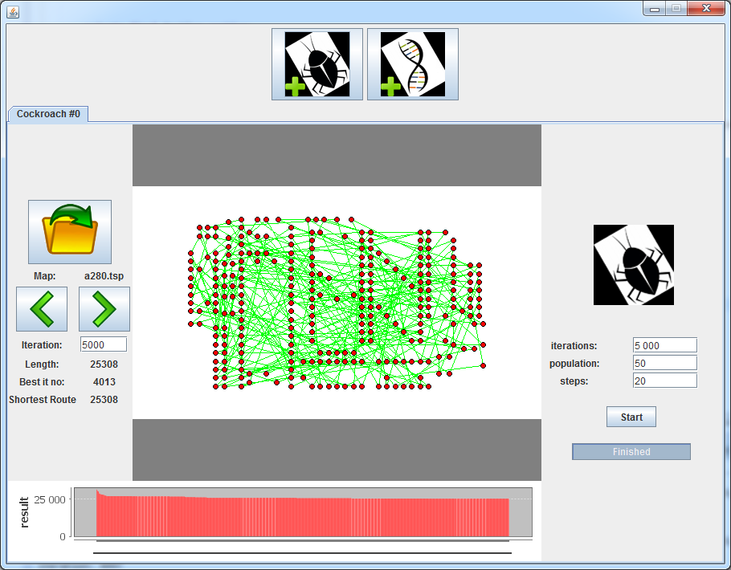

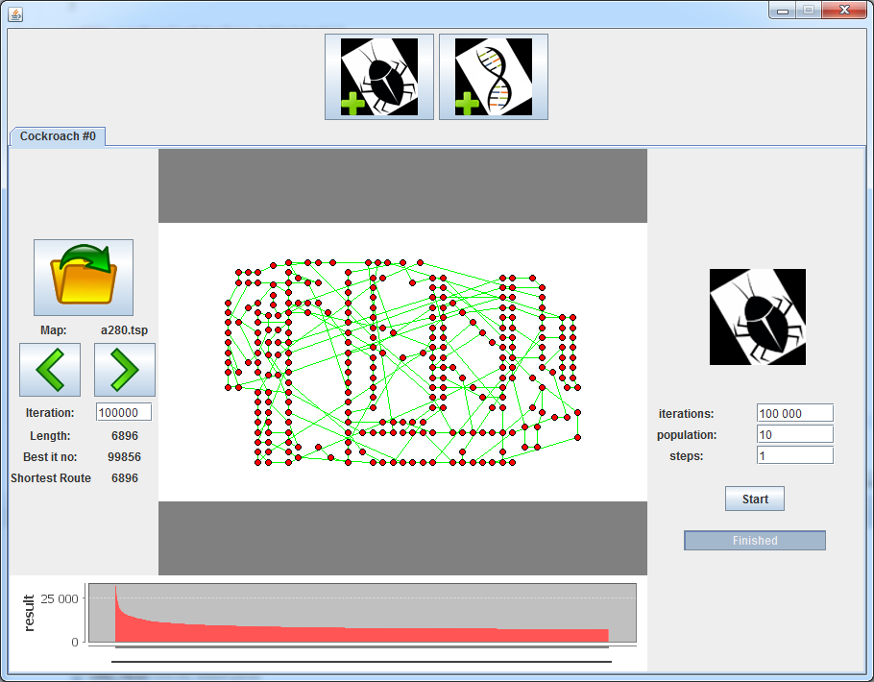
    - Algorytm genetyczny.
Algorytm genetyczny okazał się nieskuteczny dla tego zestawu danych. Po wielu próbach nie udało się otrzymać wyniku lepszego niż 29 000 Czyli ponad 10 razy gorszego niż optymalny.
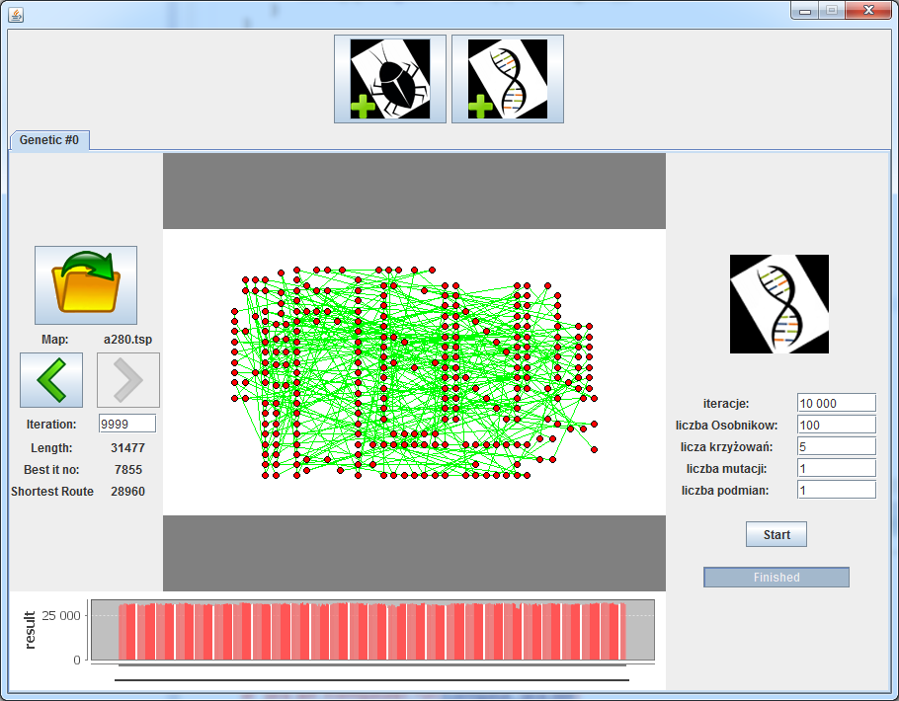

  - Plik berlin52.tsp, optymalne rozwiązanie 7542, 52 punkty
    - Algorytm genetyczny.
Nie udało się zejść poniżej 20 000 nawet dla 50 000 iteracji. – 3 razy gorzej niż rozwiązanie optymalne.
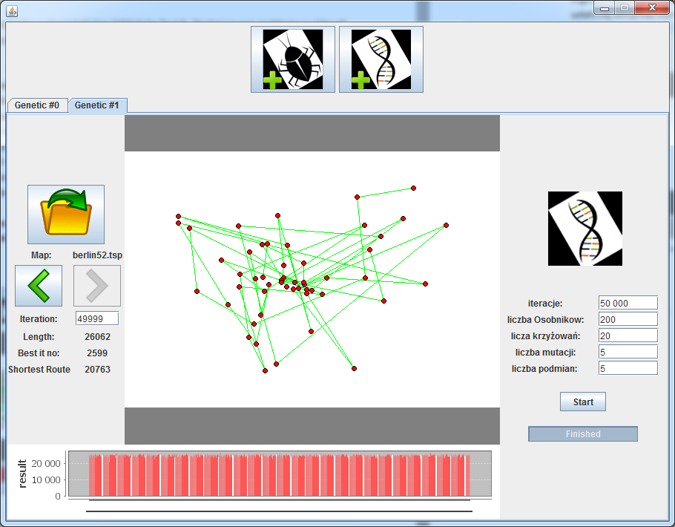

    - Cockroach
Już dla 1000 iteracji otrzymaliśmy wynik 12 379 czyli tylko 1,6 razy gorszy od optymalnego.
Dla 10 000 iteracji – 9524 (1,26 optymalnego) A dla 100 000 - 9022 czyli 1,19 rozwiązania optymalnego
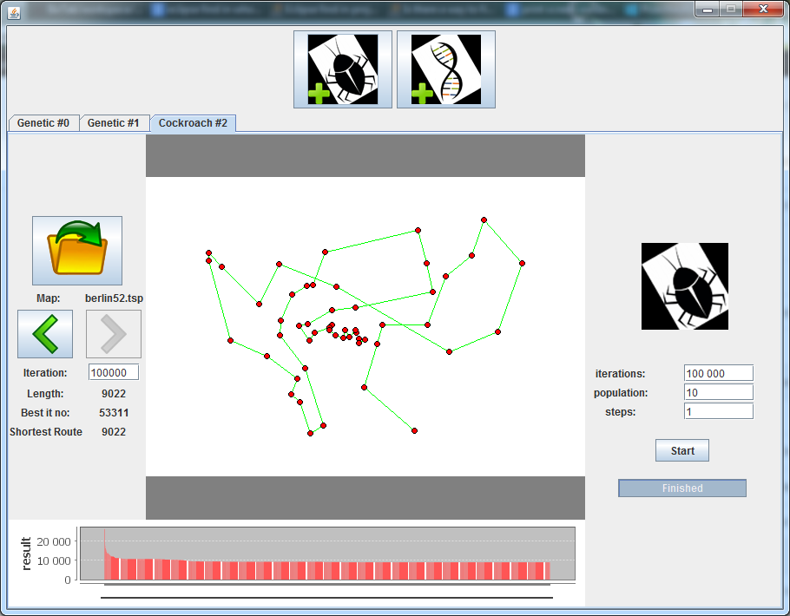
  - Teraz coś ekstremalnego plik brd14051.tsp – ponad 14 000 punktów
Ups .. out of memory exception.

  - Plik pr1002 - 1002 punkty, optymalne rozwiązanie: 259045,
      - Cockroach dla 1000 iteracji – 4 606 081(17) a dla 30 000 – 2 242 393(8)
Wyniki już nie takie super lecz na wykresach widać jak algorytm zbiega do optymalnego rozwiązania.

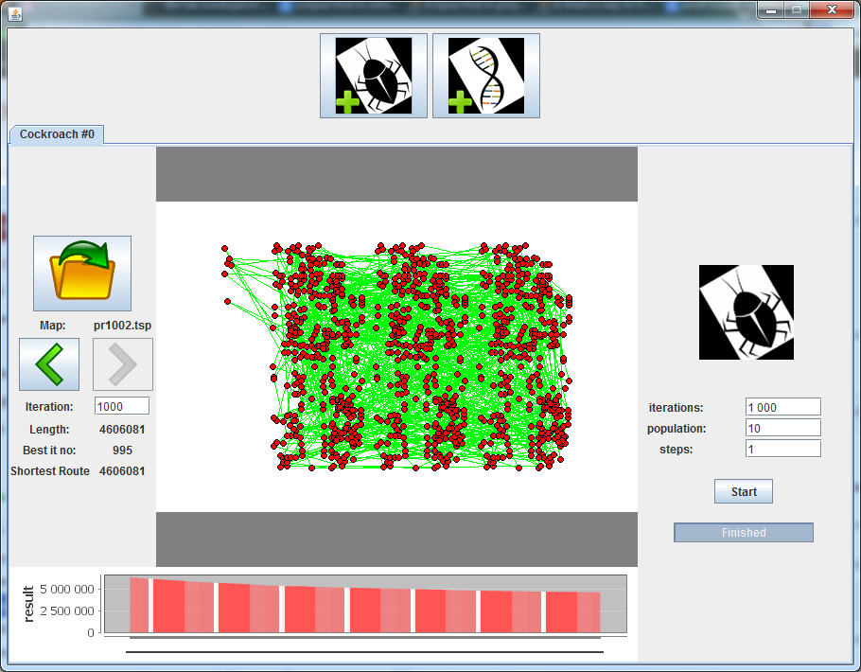
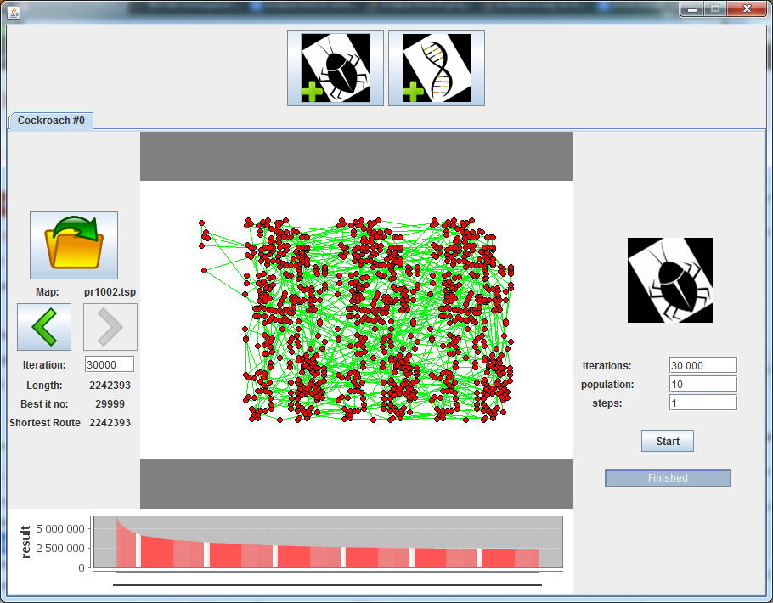

    - Genetyczny dla 1000 iteracji 6 098 818(23) i zbyt wolny by próbować dla większej ilości iteracji.

